- Znaleźć w Internecie i ściągnąć prawnie dozwoloną wersję:
alternatywnego, dla wycofanego MBSA 2.3 (Microsoft Baseline Security Analyzer), analizatora wskazanego w drugim pliku.
- Wykonać badanie bezpieczeństwa wybranego (najlepiej własnego, domowego) komputera IBM PC

- Sporządzić sprawozdanie po polsku zawierające:
  - Raport wykonany przez Nessus skaner,
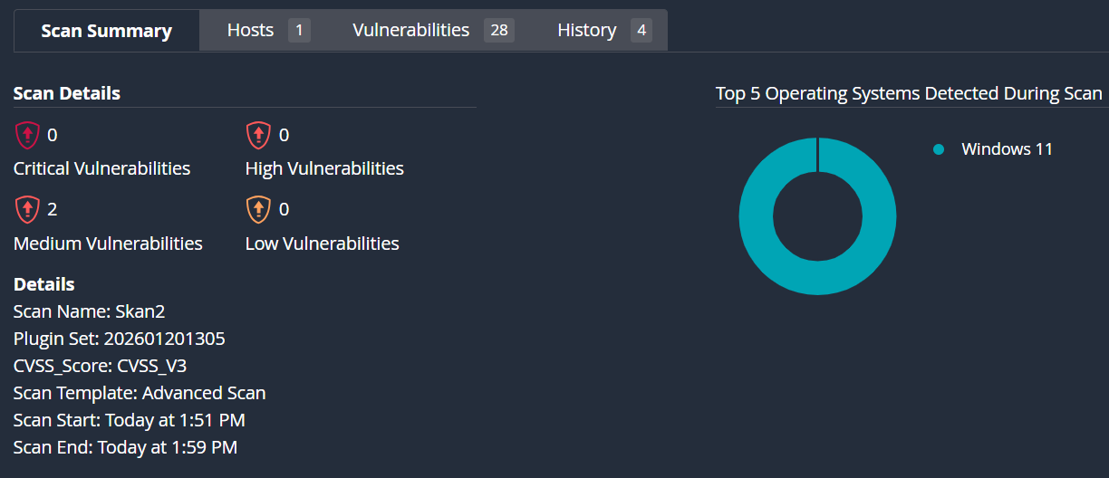Rzut ekranu 1: Podsumowanie skanowania
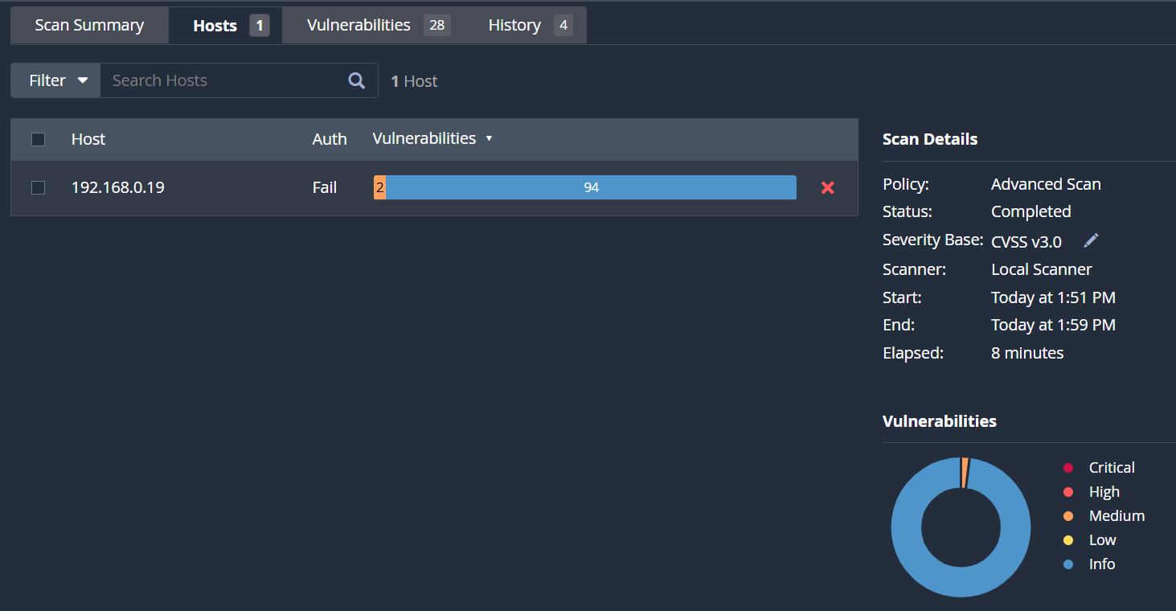 Rzut ekranu 2: Skanowany host (własny laptop)
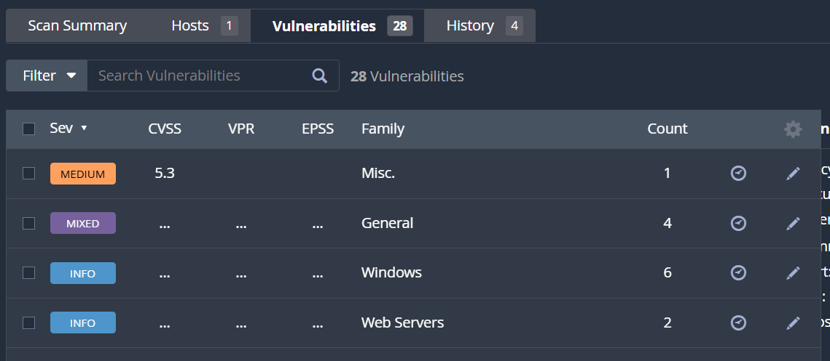 Rzut ekranu 3: Wykryte niedoskonałości

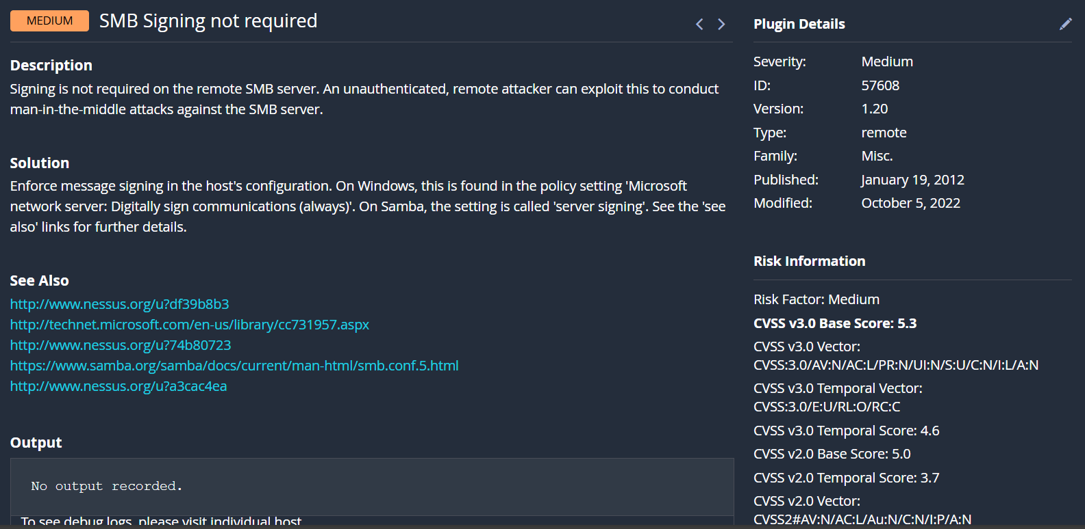 Rzut ekranu 4: Pierwsza niedoskonałość

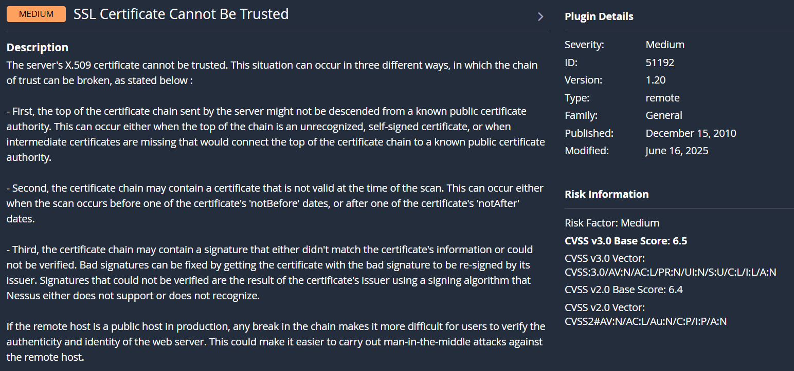 Rzut ekranu 5: Druga niedoskonałość

  - Wykaz, opis i omówienie niedoskonałości wskazanych przez skaner,
W ramach skanu (szablon: Advanced Scan, skaner lokalny) przebadano 1 host: 192.168.0.19, na którym Nessus rozpoznał system Windows 11. Wynik zawierał łącznie 28 pozycji, z czego większość stanowiły obserwacje informacyjne (m.in. identyfikacja usług/banerów oraz informacje o komponentach Windows i usługach webowych), a właściwe „podatności” zostały sklasyfikowane jako 2 pozycje o randze Medium. Kluczowe niedoskonałości to: „SMB Signing not required” – host udostępnia SMB w konfiguracji, w której podpisywanie komunikacji nie jest wymagane, co zwiększa podatność na ataki typu man-in-the-middle w sieci oraz „SSL Certificate Cannot Be Trusted” – usługa TLS/SSL prezentuje certyfikat, którego nie da się zweryfikować do zaufanego urzędu (np. self-signed, brak ogniw pośrednich), albo certyfikat jest nieważny czasowo, albo łańcuch zawiera błąd podpisu.
  - Oszacowanie i własną ocenę ryzyka dla istotnych wskazań,
Dla „SMB Signing not required” (CVSS v3.0: 5.3) oceniam ryzyko jako średnie, ale silnie zależne od środowiska. Jeżeli SMB jest dostępne w tej samej sieci (np. Wi-Fi/LAN) dla wielu urządzeń/użytkowników, to napastnik będący „w środku” (np. zainfekowane urządzenie w sieci, atak ARP spoofing) może przechwytywać lub modyfikować ruch SMB, co w praktyce podnosi ryzyko naruszenia integralności plików lub uwierzytelnień. Dla „SSL Certificate Cannot Be Trusted” (CVSS v3.0: 6.5) oceniam ryzyko jako średnie do podwyższonego, bo niezaufany/źle zbudowany łańcuch zaufania ułatwia podstawienie się pod usługę i przeprowadzenie MITM, zwłaszcza gdy użytkownicy „przeklikują” ostrzeżenia w przeglądarce lub gdy certyfikat dotyczy panelu administracyjnego/usługi logowania.

  - Decyzję o reakcji (postępowanie z każdym ryzykiem),
Dla ryzyka związanego z SMB rekomenduję redukcję ryzyka: wymuszenie podpisywania SMB po stronie hosta (np. polityka „Digitally sign communications (always)”) oraz równoległe ograniczenie ekspozycji SMB tylko do zaufanych segmentów (reguły zapory/VLAN), bo nawet przy podpisywaniu pozostaje ryzyko ataków z wnętrza sieci. Dla problemu certyfikatu SSL decyzją powinna być redukcja ryzyka poprzez doprowadzenie TLS do stanu „zaufany”: wdrożenie certyfikatu z poprawnym łańcuchem (zaufane CA w danym kontekście), uzupełnienie brakujących certyfikatów pośrednich oraz kontrola dat ważności i zgodności nazwy (CN/SAN) z usługą. W środowisku wewnętrznym dopuszczalne jest też użycie firmowego CA, ale nadal z poprawnym łańcuchem i dystrybucją zaufania na stacje.
  - Oszacować skuteczność zabezpieczeń oraz ryzyko po zastosowaniu zabezpieczeń.
Po wymuszeniu SMB signing skuteczność zabezpieczenia oceniam jako wysoką w zakresie ograniczenia MITM i manipulacji ruchem SMB na poziomie protokołu, natomiast ryzyko rezydualne pozostaje niskie do średniego, jeśli SMB nadal jest szeroko dostępne w sieci (dlatego ważne jest ograniczenie dostępu i segmentacja). Po poprawie konfiguracji TLS/certyfikatu skuteczność oceniam jako wysoką dla ryzyk związanych z podszywaniem się i „przyzwyczajaniem” użytkowników do ostrzeżeń – prawidłowy, zaufany certyfikat usuwa istotny wektor socjotechniczno-techniczny MITM. Rryzyko po wdrożeniu spada zwykle do niskiego, o ile utrzymane są procesy odnawiania certyfikatów i kontrola konfiguracji usług.
- Sprawozdanie powinno być zawarte w pojedynczym pliku o nazwie według wzoru: Nazwisko_Imię_GRUPA-Zadanie_3.doc (ująć personalia)
- Komunikatywnie! Krótko!
- Przesłać na adres: mieczyslaw.kania@wat.edu.pl

